Göteborg i april 2016

**Geoteknisk undersökning mitt i Göteborg**

*ÅF-Infrastructure AB jobbar just för högtryck med de stora infrastrukturprojekt som planeras i Göteborg och man går naturligtvis grundligt tillväga. Inför tunnelbygge är det ju viktigt att känna till hur förutsättningarna ser ut under marken och Styrud har fått uppdraget att kärnborra i Renströmsparken för att ta reda på hur det förhåller sig. Renströmsparken, eller Näckrosdammen som den oftare kallas, ligger vid Korsvägen i hjärtat av Göteborg. En av alla anläggningar som kom till i samband med jubileumsutställningen 1923.*

Kärnborrning sätts kanske främst i samband med prospektering i mineralrika områden norrut i landet, men är givetvis en effektiv metod även för geotekniska undersökningar med andra mål än brytfyndigheter.

Andreas Israelsson är Styruds projektledare på plats i Göteborg, tillsammans med erfarna borrarna Johan Eriksson och Borys Godun. Borriggen är en Diamec 262, en väl inkörd, elhydrauldriven och miljövänlig kärnborrigg.

* Vi har tagit upp 52 meter orienterade borrkärnor med wireline-system, berättar Andreas. Kärnorna har en diameter på 50 mm och ligger nu i prydlig ordning i trälådor för geologerna att ta itu med.

Styruds uppdragsgivare är Ulf Christensson som är geolog och fältplanerare på ÅF. Varken kärnborrning eller Styrud är nya bekantskaper för Ulf, som tidigare arbetat med prospektering och då stött på Styrud i de sammanhangen.

* Borrkärnor har flera fördelar, förklarar Ulf. I en första omgång karteras de och vi får fram information om krosszoner och sprickriktningar bland annat. Eftersom kärnorna finns kvar, utgör de också referensmaterial för att stödja de modeller och tolkningar vi kommer fram till och de kan också komma att användas för andra studier längre fram.

Hålet som borrats är 54 meter djupt och 76 mm i diameter. Vanligen gjuter man igen borrhålet efter genomförd kärnborrning, men den här gången har man valt att plugga igen och låsa hålet med ett lock, för att i framtiden ha möjlighet att kunna återkomma till samma borrhål.

Arbetet pågick under en vecka, inklusive etablering och avetablering. Styruds team fick beröm av Ulf Christensson för att ha hållit en prydlig arbetsplats och lämnat en snygg, återställd yta. Ingen åverkan i Göteborgarnas park!

**För ytterligare information kontakta:  
Andreas Israelsson** – Projektledning  
MOBIL 0705-82 74 40   
E-POST [andreas.israelsson@styrud.se](mailto:andreas.israelsson@styrud.se)

**Läs om projektet på Styruds hemsida:**

<http://www.styrud.se/geoteknisk-undersokning-mitt-i-goteborg>

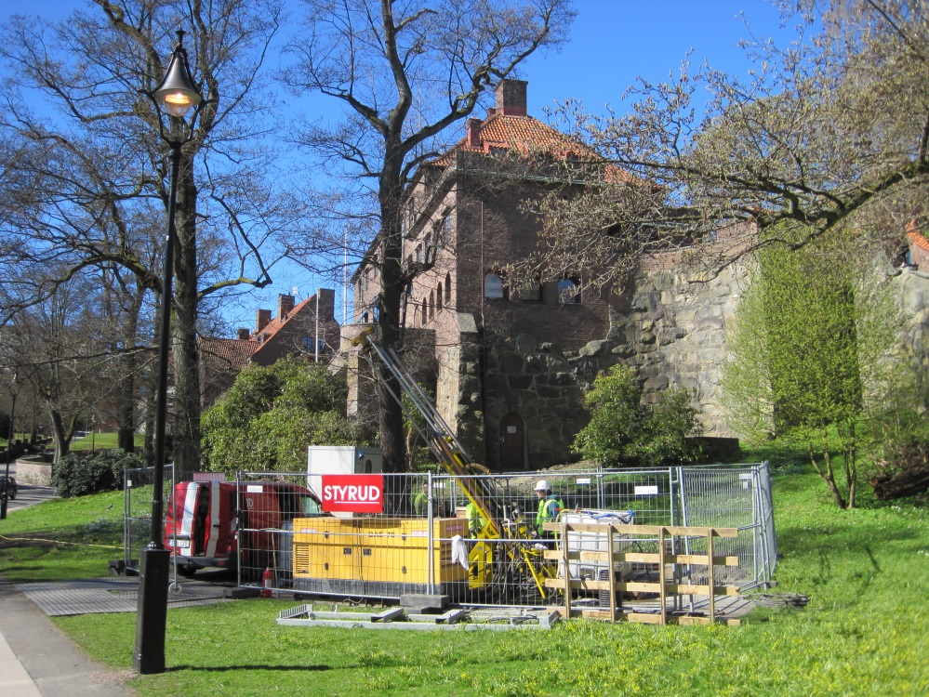  
*Styruds arbetsplats i Renströmsparken i Göteborg*

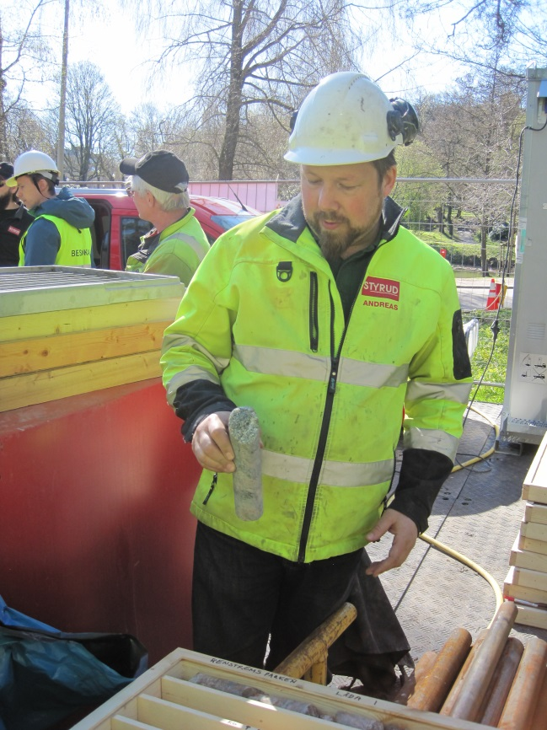 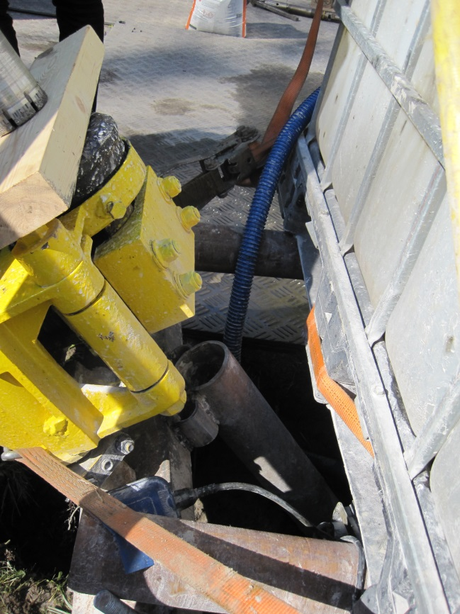  
*Anreas Israelsson vid borrkärnorna. Kärnborrning med Diamec 262.*